1. โปรแกรมทำนายราคาหุ้น
1.1 ความต้องการของระบบ
- Hardware
  - คอมพิวเตอร์ที่มีหน่วยประมวลผล Pentium 166 MHz ขึ้นไป
  - RAM ขนาด 128 MB ขึ้นไป
  - เนื่อที่ว่างใน Harddisk อย่างน้อย 50 MB
- Software
  - ระบบปฏิบัติการ Window NT Server 4.0, Window 2000 Server, Window XP
  - โปรแกรม Microsoft Internet Explorer 5.0 ขึ้นไป

1.2 ขั้นตอนการติดตั้ง
สามารถคัดลอกไฟล์แล้วสามารถใช้งานได้ทันที หลังจากที่ติดตั้ง Database Server และ ODBC เรียบร้อยแล้ว เนื่องจากได้ทำการคอมไพล์เป็นแบบ Executable JAR File

1.3 ขั้นตอนการใช้งาน
โปรแกรมสำหรับทำนายราคาหุ้นนั้นจะประกอบด้วย 3 โปรแกรมย่อย คือ โปรแกรมสำหรับวิเคราะห์ราคาหุ้นทางเทคนิค โปรแกรมดึงข้อมูลแบบรีลไทม์ และโปรแกรมทำนายราคาหุ้น ซึ่งโปรแกรมวิเคราะห์ราคาหุ้นทางเทคนิคและโปรแกรมดึงข้อมูลแบบรีลไทม์นั้นจะใช้ในขั้นตอนการสร้างโมเดลดาต้าไมนิ่ง ซึ่งผู้ใช้งานที่ไม่มีความรู้หรือไม่ต้องการสร้างโมเดลดาต้าไมนิ่งก็ไม่จำเป็นต้องใช้โปรแกรมดังกล่าว เพียงแค่ใช้โปรแกรมทำนายราคาหุ้นเพียงโปรแกรมเดียวก็เพียงพอ

การทำงานของโปรแกรมดึงข้อมูลแบบรีลไทม์
หลังจากที่เรียกโปรแกรมให้ขึ้นมาทำงาน จะปรากฏหน้าต่างวินโดว์ดังรูป ซึ่งจะมีรายละเอียดบอกว่า วันเวลาเท่าใด และขณะนั้นโปรแกรมกำลังทำงานอะไรอยู่

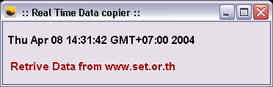
รูปที่ 1 แสดงการทำงานของโปรแกรมดึงข้อมูลรีลไทม์

ซึ่งถ้ามีการทำงานที่ผิดพลาด โปรแกรมจะแจ้งให้ทราบว่าข้อผิดพลาดคืออะไร

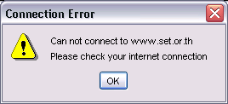
รูปที่ 2โปรแกรมแจ้งทำการแจ้งข้อผิดพลาด

การทำงานของโปรแกรมวิเคราะห์ราคาหุ้นทางเทคนิค
โปรแกรมนี้จะทำหน้าที่วิเคราะห์ข้อมูลการซื้อขายของหุ้น โดยจะดึงข้อมูลจากฐานข้อมูลแล้วนำมาวิเคราะห์ ดังนั้นก่อนการทำงานของโปรแกรมนี้จำเป็นต้องตรวจสอบการทำงานของ Database Server ก่อนว่าทำงานตามปกติหรือไม่ หลังจากที่โปรแกรมวิเคราะห์เสร็จก็จะเก็บข้อมูลการวิเคราะห์เข้าฐานข้อมูล

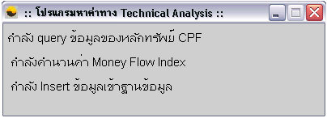
รูปที่ 3 แสดงการทำงานของโปรแกรมวิเคราะห์หุ้น

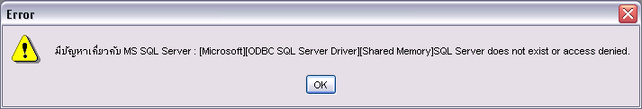
รูปที่ 4 โปรแกรมแจ้งทำการแจ้งข้อผิดพลาด

การทำงานของโปรแกรมทำนายราคาหุ้น
โปรแกรมนี้จะเป็นโปรแกรมสำหรับทำนายราคาของหุ้นในวันทำการถัดไป โดยให้ผู้ใช้งานป้อนผลลัพธ์จากการวิเคราะห์หุ้นทางเทคนิค ซึ่งอาจจะได้ข้อมูลมาจากนักวิเคราะห์หรือดูจากกราฟ แล้วจึงเลือกค่าต่างๆ ให้โปรแกรม โปรแกรมจะทำการตรวจสอบลักษณะของอินพุทว่าตรงกับลักษณะไหน แล้วจึงแสดงผลลัพธ์ออกมาว่า ในวันถัดไปราคาหุ้นจะเพิ่มขึ้นหรือลดลง

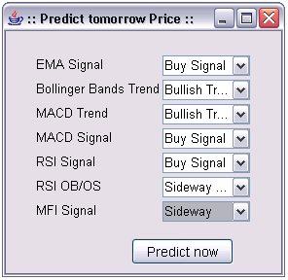
รูปที่ 5 แสดงการทำงานของโปรแกรมทำนายราคาหุ้น

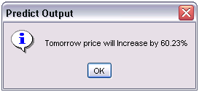
รูปที่ 6 แสดงผลลัพธ์จากการทำนายราคาหุ้น

2. การติดตั้งโปรแกรม Microsoft SQL Server 2000
2.1 ความต้องการของระบบ
- Hardware
  - คอมพิวเตอร์ที่มีหน่วยประมวลผล Pentium 166 MHz ขึ้นไป
  - RAM ขนาด 64 MB ขึ้นไป (แนะนำให้ใช้อย่างน้อย 512 MB)
  - เนื่อที่ว่างใน Harddisk อย่างน้อย 250 MB
- Software
  - ระบบปฏิบัติการ Window NT Server 4.0, Window 2000 Server, Window XP
  - โปรแกรม Microsoft Internet Explorer 5.0 ขึ้นไป

2.2 ขั้นตอนการติดตั้ง
1) ใส่แผ่นโปรแกรมติดตั้ง Microsoft SQL Server 2000 ถ้าหากการทำงานแบบ autorun ไม่ทำงาน ให้ดับเบิลคลิกที่ไฟล์ Autorun.exe
2) จากนั้นจะมีหน้าต่างเพื่อติดตั้งโปรแกรมขึ้นมา ให้เลือก SQL Server 2000 Components (ถ้าหากท่านใช้ระบบปฏิบัติการ Microsoft Window 95 ให้คลิก SQL Server 2000 Prerequisites แล้วคลิก Install Common Controls Library Update)

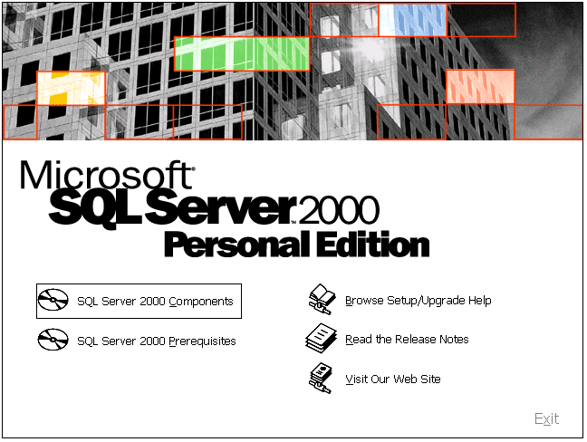
รูปที่ 7 แสดงการติดตั้ง Microsoft SQL Server 2000
3) ให้เลือก Install Database Server เพื่อติดตั้ง Microsoft SQL Server โดยจะปรากฏ Welcome screen ขึ้นมา ให้คลิก Next เพื่อไปยังขั้นตอนต่อไป

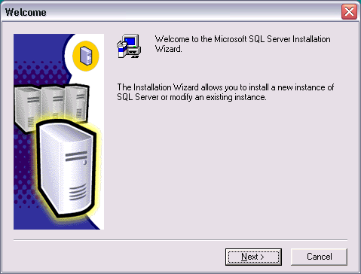
รูปที่ 8 แสดงการติดตั้ง Microsoft SQL Server 2000

4) ในช่อง Computer Name ให้เราเลือกใส่ชื่อของเครื่องคอมพิวเตอร์ซึ่งจะเป็นชื่อเดียวกันกับชื่อของเครื่องคอมพิวเตอร์เครื่องที่เราใช้อยู่ ซึ่งจะมีค่าตั้งต้นเป็น Local Computer

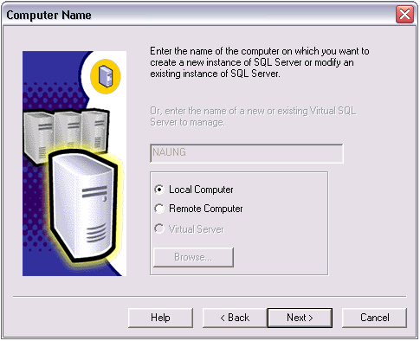
รูปที่ 9 แสดงการติดตั้ง Microsoft SQL Server 2000

5) ในช่อง Installation Selection ให้คลิก Create a new instance of SQL Server, or install Client Tools จากนั้นคลิก Next

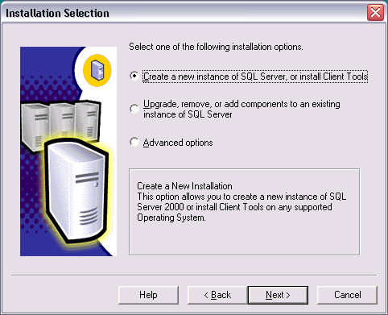
รูปที่ 10 แสดงการติดตั้ง Microsoft SQL Server 2000

6) จากนั้นจะเป็นการยืนยัน License ให้เลือก Agree แล้วคลิกผ่านไป

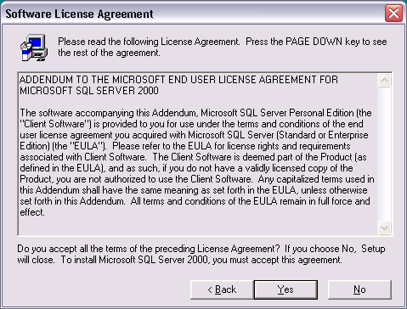
รูปที่ 11 แสดงการติดตั้ง Microsoft SQL Server 2000

7) ในช่อง Installation Definition ให้เลือก Server and Client Tools แล้วคลิก Next

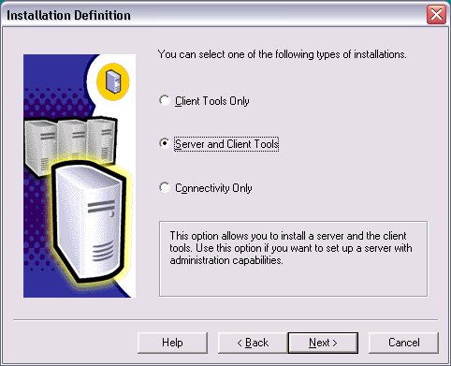
รูปที่ 12 แสดงการติดตั้ง Microsoft SQL Server 2000

8) ในช่อง Instance Name ถ้ามีค่าตั้งต้นอยู่แล้ว สามารถเลือกได้ว่าจะใช้ชื่อใหม่หรือจะใช้ชื่อตั้งต้นก็ได้ จากนั้นคลิก Next

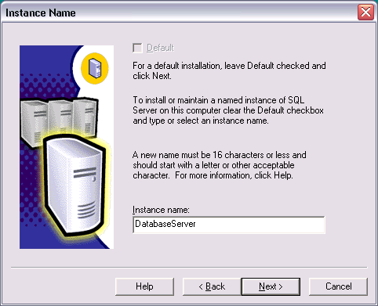
รูปที่ 13 แสดงการติดตั้ง Microsoft SQL Server 2000

9) ในช่อง Setup Type ให้เลือกลักษณะการติดตั้งว่าต้องการติดตั้งแบบใด โดยจะมีให้เลือกดังนี้คือ
- Typical จะเป็นการติดตั้งแบบปกติ คือ จะติดตั้งชุดโปรแกรมที่ใช้งานทั้งหมด
- Minimum หากเลือกแบบนี้ จะเป็นการติดตั้งโปรแกรมเฉพาะที่ต้องใช้งานจริงๆ เท่านั้น ซึ่งจะใช้พื้นที่ว่างใน Harddisk น้อยกว่าแบบ Typical
- Custom สามารถเลือกชุดของโปรแกรมที่จะติดตั้งได้เอง

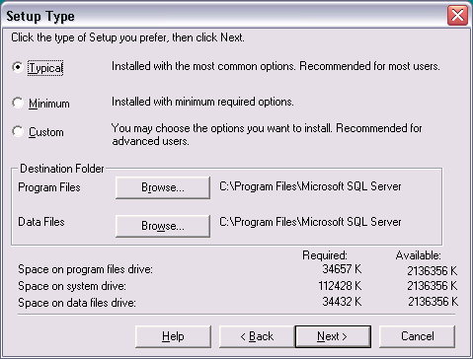
รูปที่ 14 แสดงการติดตั้ง Microsoft SQL Server 2000

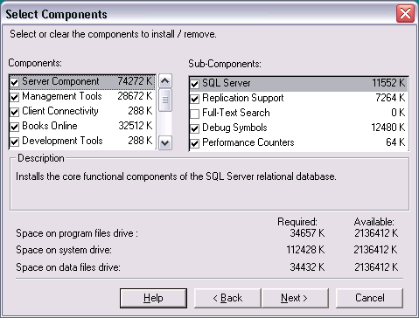
รูปที่ 15 แสดงการติดตั้ง Microsoft SQL Server 2000
10) ในช่อง Service Accounts นี้จะเป็นการเลือกลักษณะการ authenticate โดยสามารถเลือกได้ว่าจะให้ผู้ที่สามารถ Login เข้าใช้งานคอมพิวเตอร์เป็นผู้ที่สามารถเข้าถึงดาต้าเบสได้ด้วย หรือจะกำหนด Account สำหรับผู้ดูแลดาต้าเบสใหม่ก็ได้

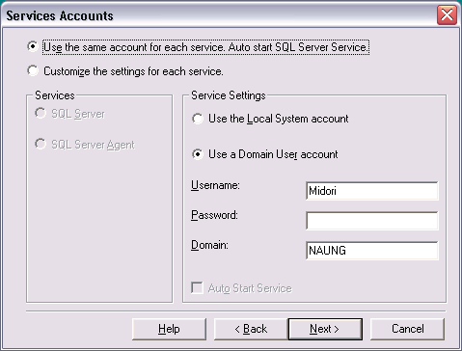
รูปที่ 16 แสดงการติดตั้ง Microsoft SQL Server 2000

11) ในช่อง Authentication Mode ให้คลิก Next หลังจากนั้นจะเริ่มทำการคัดลอกไฟล์

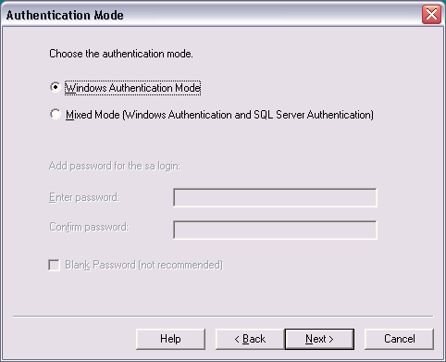
รูปที่ 17 แสดงการติดตั้ง Microsoft SQL Server 2000

12) หลังจากการติดตั้งเสร็จสิ้น จะมีหน้าต่างแสดงให้ทราบว่าการติดตั้งเสร็จสิ้น ให้เลือก
Yes, I want to restart my computer now เป็นการเสร็จสิ้นการติดตั้งโปรแกรม

2.3 ขั้นตอนการใช้งาน
สำหรับขั้นตอนการใช้งานนั้นจะขอแบ่งออกเป็นการทำงานย่อยๆ 3 อย่างด้วยกัน คือ การสร้างฐานข้อมูลใหม่ การสร้างตารางในฐานข้อมูล การนำเข้าและส่งออกข้อมูล โดยการทำงานทั้งหมดที่กล่าวมานี้จะทำผ่าน SQL Server Enterprise Manager ซึ่งเป็นโปรแกรมสำหรับจัดการฐานข้อมูลโดยเฉพาะ

การสร้างฐานข้อมูลใหม่
สำหรับการสร้างฐานข้อมูลใหม่นั้น สามารถสร้างฐานข้อมูลใหม่โดยการคลิกขวาที่ Database แล้วเลือก New Database… ดังรูป

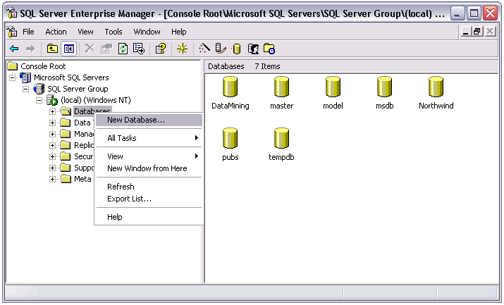
รูปที่ 18 แสดงการสร้างฐานข้อมูลใหม่

หลังจากที่คลิกแล้วจะมีหน้าต่าง Wizard ขึ้นมาเพื่อให้สร้างฐานข้อมูลใหม่ โดยเราสามารถกำหนดชื่อของฐานข้อมูลได้ในช่อง Name และสามารถเลือกภาษาในการเก็บข้อมูลได้ที่ Collation Name ซึ่งถ้าไม่เลือกจะเป็น default ของโปรแกรม จากนั้นคลิก OK โปรแกรมจะทำการสร้างฐานข้อมูลใหม่ให้โดยอัตโนมัติ

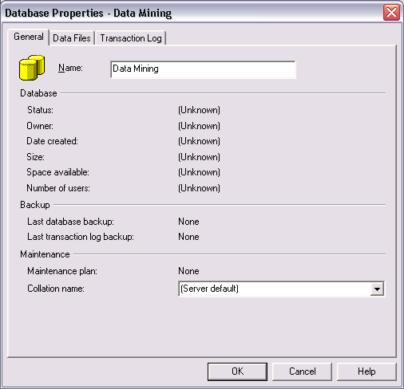
รูปที่ 19 แสดงการสร้างฐานข้อมูลใหม่

การสร้างตารางใหม่
หลังจากที่เราได้สร้างฐานข้อมูลใหม่แล้ว จากนั้นจะเป็นการสร้างตารางเพื่อเก็บข้อมูล โดยเราสามารถสร้างตารางได้โดยการคลิกขวาที่ฐานข้อมูลที่สร้างขึ้นมาใหม่ แล้วไปที่ New / Table…
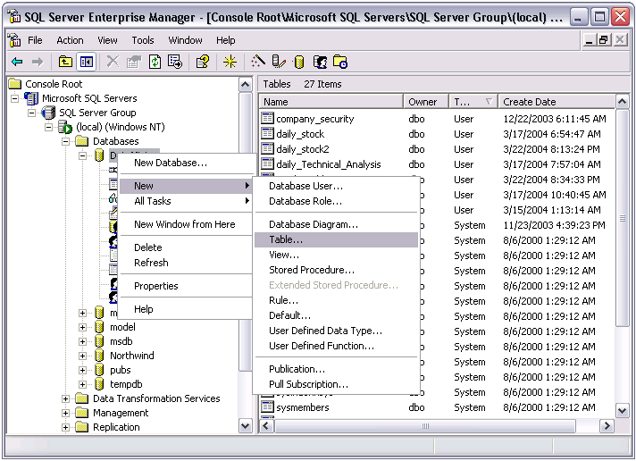
รูปที่ 20 แสดงการสร้างตารางใหม่
หลังจากที่เลือกแล้วจะปรากฏหน้าต่างให้เราสามารถสร้าง column ต่างๆ ได้
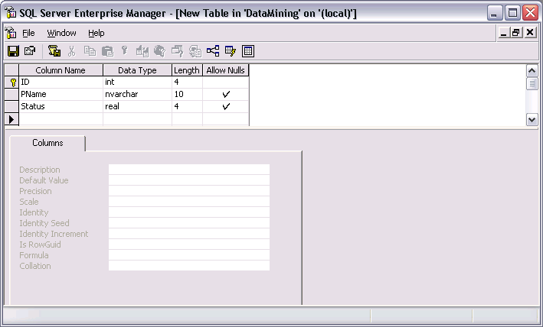
รูปที่ 21 แสดงการสร้างตารางใหม่

ซึ่งเมื่อเราออกแบบตารางเสร็จเรียบร้อยแล้วให้เรากด save เพื่อบันทึกตารางใหม่

การนำเข้าและส่งออกข้อมูล
สำหรับการนำเข้าและส่งข้อมูลออกนั้นเป็นวิธีการที่มีประโยชน์และสะดวกมากเมื่อต้องการบันทึกข้อมูลจากฐานข้อมูลหนึ่งไปอีกฐานข้อมูลหนึ่ง โดยการนำเข้าและส่งออกนั้นมีหลักการที่คล้ายๆ กัน ดังนั้นจะขอกล่าวเฉพาะส่วนการนำข้อมูลออก ซึ่งมีขั้นตอนคือ เลือกที่ Tables ภายใน Tree ของฐานข้อมูล จากนั้นไปที่ All Tasks / Import Data… หรือถ้าต้องการส่งข้อมูลออกให้เลือก All Tasks / Export Data…
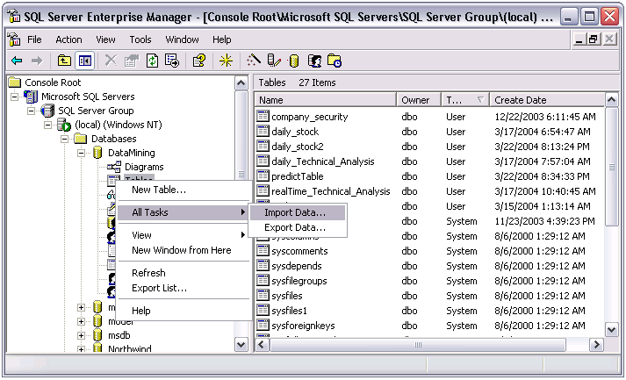
รูปที่ 22 แสดงการส่งข้อมูลออก
หลังจากที่คลิกแล้ว จะปรากฏหน้าต่าง DTS Import / Export Wizard ให้คลิก Next เพื่อไปหน้าถัดไป
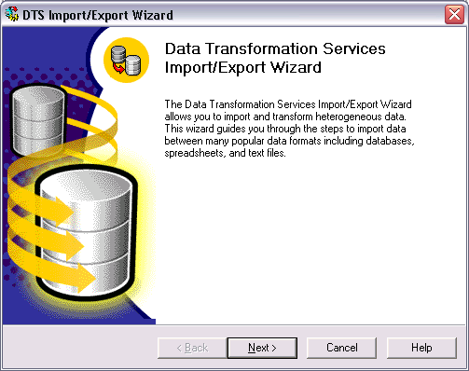
รูปที่ 23 แสดงหน้าต่าง Wizard สำหรับการนำเข้าและส่งข้อมูลออก

หลังจากนั้น wizard จะให้เราเลือกข้อมูลต้นทาง และข้อมูลปลายทางตามลำดับ
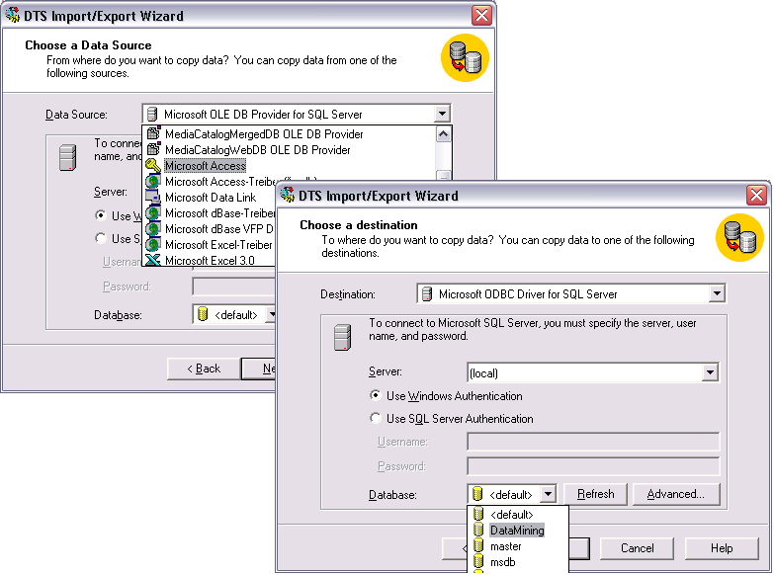
รูปที่ 24 แสดงหน้าต่าง Wizard สำหรับการนำเข้าและส่งข้อมูลออก
จากนั้นเราต้องเลือกตารางว่าเราต้องการส่งข้อมูลจากตารางไหนออก ถ้าเราต้องการส่งข้อมูลทุกตารางออก สามารถคลิก Select All ได้ หรือต้องการเลือกเพียงตารางใด ตารางหนึ่งก็สามารถเลือกได้
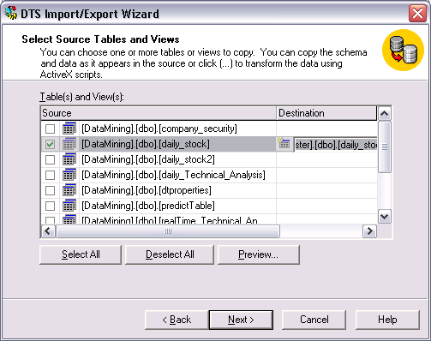
รูปที่ 25 แสดงหน้าต่าง Wizard สำหรับการนำเข้าและส่งข้อมูลออก

จากนั้นคลิก Next และ Finish ตามลำดับ
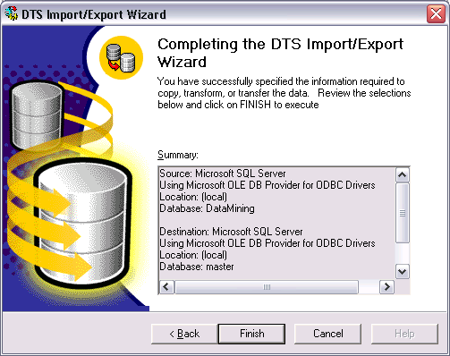
รูปที่ 26 แสดงหน้าต่าง Wizard สำหรับการนำเข้าและส่งข้อมูลออก
3. การติดตั้งโปรแกรม Microsoft SQL Server 2000 Analysis Services
3.1 ความต้องการของระบบ
- Hardware
  - คอมพิวเตอร์ที่มีหน่วยประมวลผล Pentium 166 MHz ขึ้นไป
(แนะนำให้ใช้หน่วยประมวลผลอย่างน้อย Pentium 4)
  - RAM ขนาด 64 MB ขึ้นไป (แนะนำให้ใช้อย่างน้อย 512 MB)
  - เนื่อที่ว่างใน Harddisk อย่างน้อย 250 MB
- Software
  - ระบบปฏิบัติการ Window NT Server 4.0, Window 2000 Server, Window XP
  - โปรแกรม Microsoft Internet Explorer 5.0 ขึ้นไป

3.2 ขั้นตอนการติดตั้ง
1) ใส่แผ่นโปรแกรมติดตั้ง Microsoft SQL Server 2000 ถ้าหากการทำงานแบบ autorun ไม่ทำงาน ให้ดับเบิลคลิกที่ไฟล์ Autorun.exe
2) จากนั้นจะมีหน้าต่างเพื่อติดตั้งโปรแกรมขึ้นมา ให้เลือก SQL Server 2000 Components (ถ้าหากท่านใช้ระบบปฏิบัติการ Microsoft Window 95 ให้คลิก SQL Server 2000 Prerequisites แล้วคลิก Install Common Controls Library Update)

รูปที่ 27 แสดงการติดตั้ง Microsoft SQL Server 2000 Analysis Services
3) ให้เลือก Install Analysis Services
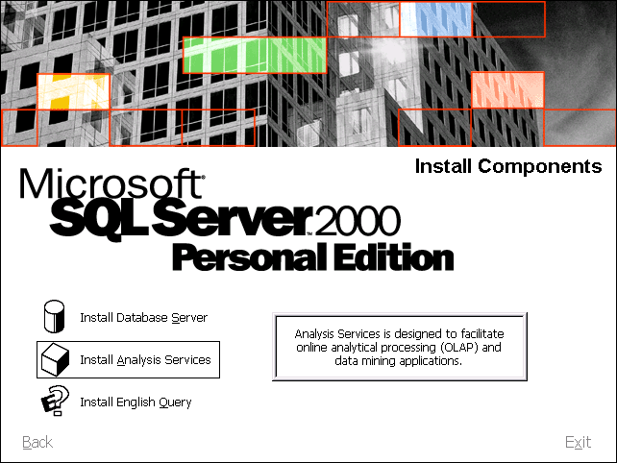
รูปที่ 28 แสดงการติดตั้ง Microsoft SQL Server 2000 Analysis Services

4) จากนั้นจะเป็นการยืนยัน License ให้เลือก Agree แล้วคลิกผ่านไป

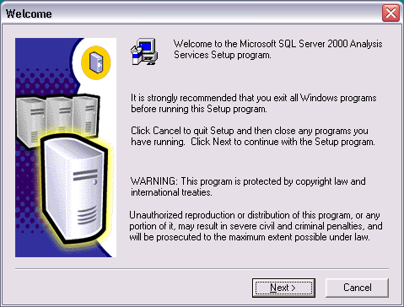
รูปที่ 29 แสดงการติดตั้ง Microsoft SQL Server 2000 Analysis Services
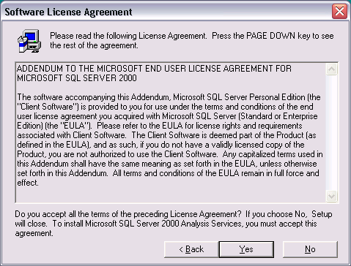
รูปที่ 30 แสดงการติดตั้ง Microsoft SQL Server 2000 Analysis Services

5) ในช่อง Select Components สามารถเลือกติดตั้งส่วนต่างๆ ได้ (ถ้าต้องการเปลี่ยนตำแหน่งของไฟล์)

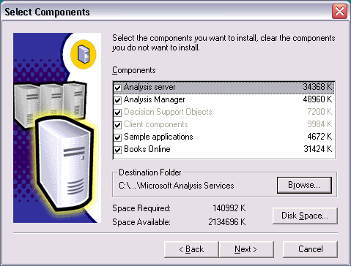
รูปที่ 31 แสดงการติดตั้ง Microsoft SQL Server 2000 Analysis Services

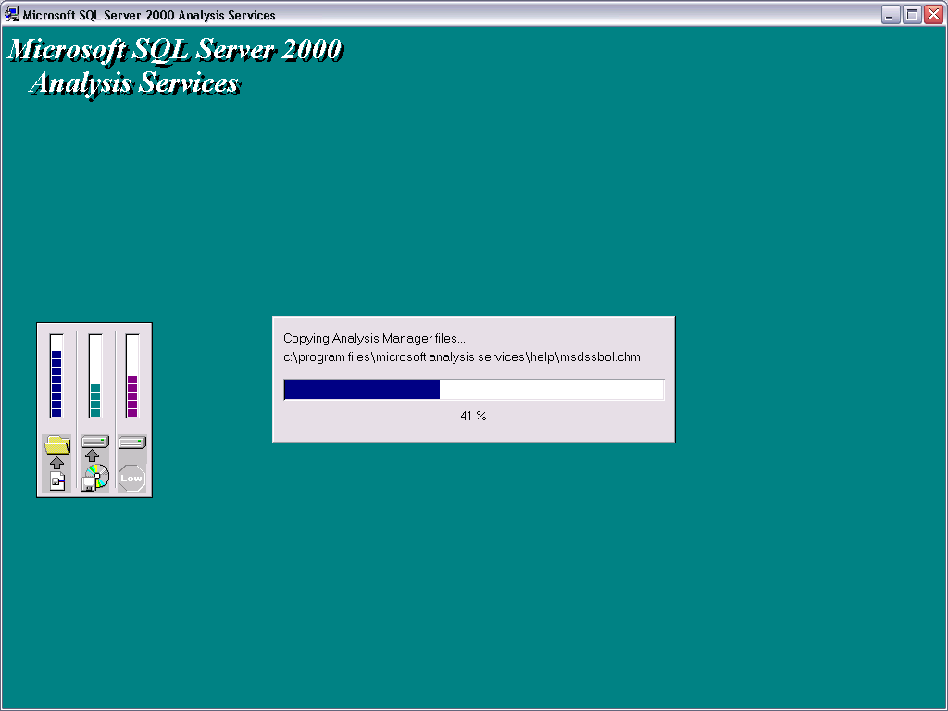
รูปที่ 32 แสดงการติดตั้ง Microsoft SQL Server 2000 Analysis Services

3.3 ขั้นตอนการใช้งาน
สำหรับการใช้งานนั้นจะทำผ่านโปรแกรม Analysis Manager โดยจะขอกล่าววิธีการสร้างโมเดลดาต้าไมนิ่งเท่านั้น ส่วนการทำ OLAP จะไม่ขอกล่าวถึง ณ ที่นี้ ซึ่งวิธีการสร้างโมเดลดาต้าไมนิ่งนั้น หลังจากที่เปิดโปรแกรม Analysis Manager ขึ้นมาแล้ว ขั้นแรกให้เราสร้างดาต้าเบสขึ้นมาใหม่ก่อน
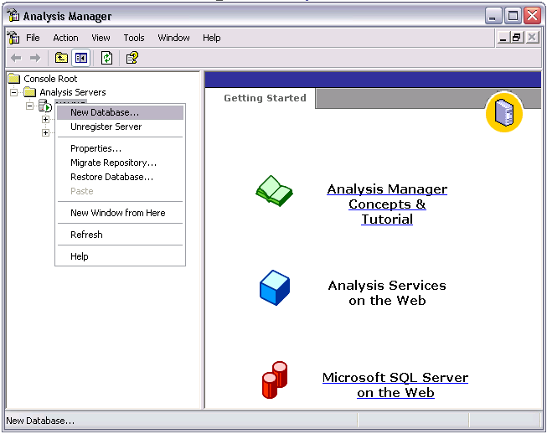
รูปที่ 33 แสดงการสร้างดาต้าเบสสำหรับทำดาต้าไมนิ่งใหม่
หลังจากที่สร้างดาต้าเบสใหม่แล้ว เราจะทำการสร้างโมเดลดาต้าไมนิ่งใหม่ โดยเลือกที่ Mining Models แล้วคลิกขวา จะมีคำสั่ง New Mining Model… หลังจากที่เลือกแล้วจะมี Wizard ปรากฏขึ้นมา

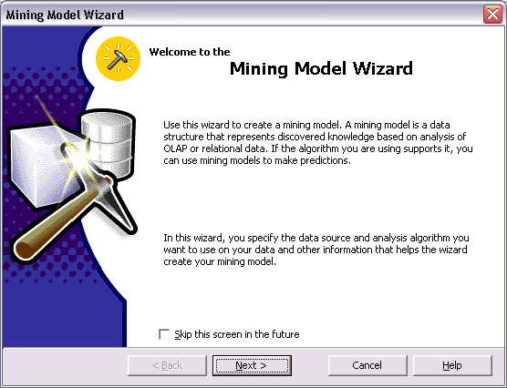
รูปที่ 34 แสดงการสร้างโมเดลดาต้าไมนิ่ง

ให้คลิก Next ไป โปรแกรมจะให้เราเลือกว่าจะนำข้อมูลส่วนไหนมาทำการสร้างโมเดล โดยเราสามารถเลือกได้ว่าจะนำข้อมูลจากตารางฐานข้อมูลหรือจาก OLAP ก็ได้ ให้เลือก Relational Data
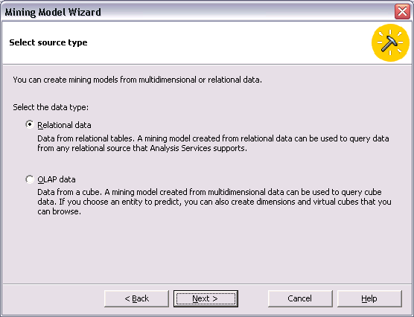
รูปที่ 35 แสดงการสร้างโมเดลดาต้าไมนิ่ง
ต่อมาเราจะต้องกำหนดแหล่งข้อมูลให้กับโปรแกรมโดยคลิกที่ New Data Source…
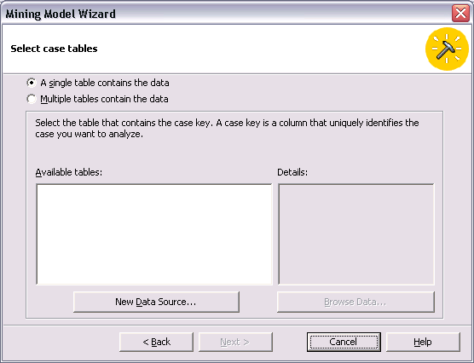
รูปที่ 36 แสดงการสร้างโมเดลดาต้าไมนิ่ง

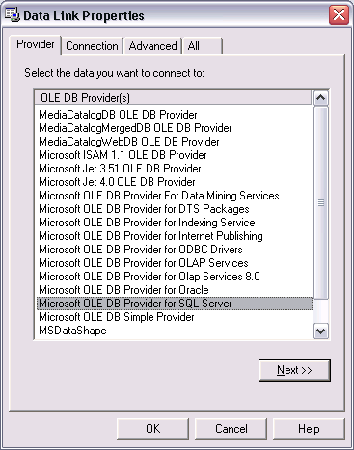
รูปที่ 37 แสดงการสร้างโมเดลดาต้าไมนิ่ง
จากนั้นให้เลือก Microsoft OLE DB Provider for SQL Server แล้วจึงเลือกตารางที่จะนำมาวิเคราะห์โดยจะเลือกข้อมูลจากตารางเดียวหรือจากหลายตารางก็ได้ แต่ต้องทำการ แล้วโปรแกรมจะให้เราเลือกว่าเทคนิคที่ใช้ในการสร้างโมเดลนั้นเราจะใช้เทคนิคอะไร ซึ่งจะมีให้เลือก 2 เทคนิคคือ Decision Tree และ Clustering
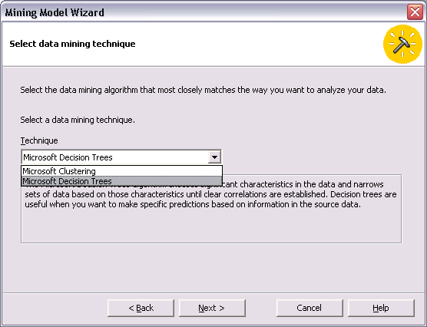
รูปที่ 38 แสดงการสร้างโมเดลดาต้าไมนิ่ง

จากนั้นโปรแกรมจะทำการเทรนโมเดลที่โดยดึงข้อมูลจากแหล่งข้อมูลที่เราป้อนให้
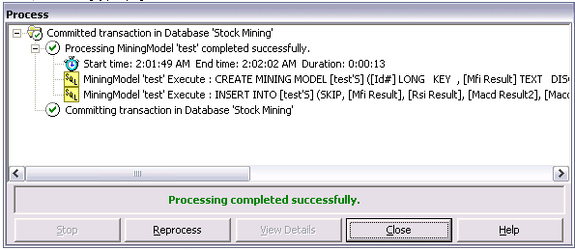
รูปที่ 39 แสดงการสร้างโมเดลดาต้าไมนิ่ง

หลังจากที่เทรนโมเดลเสร็จแล้วนั้น โปรแกรมจะแสดงโมเดล โดยจะแสดงค่าของความน่าจะเป็นที่จะเกิดเหตุการณ์นั้นๆ ไว้ด้วย ทำให้เราทราบได้ว่าเหตุการณ์ต่างๆ มีโอกาสเกิดขึ้นมากน้อยเพียงใด
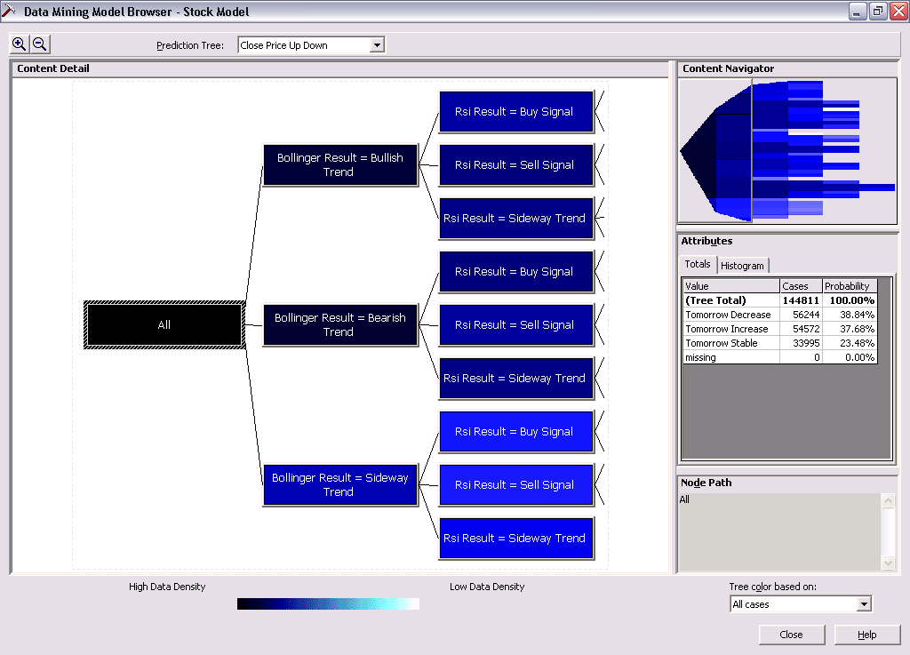
รูปที่ 40 แสดงการสร้างโมเดลดาต้าไมนิ่ง

และโปรแกรมยังสามารถแสดงค่า Dependency Network ได้ด้วย ซึ่งทำให้ผู้ใช้งานสามารถทราบได้ว่าตัวแปรหรือองค์ประกอบใดที่มีผลต่อเอาท์พุทหรือสิ่งที่สนใจมากที่สุด
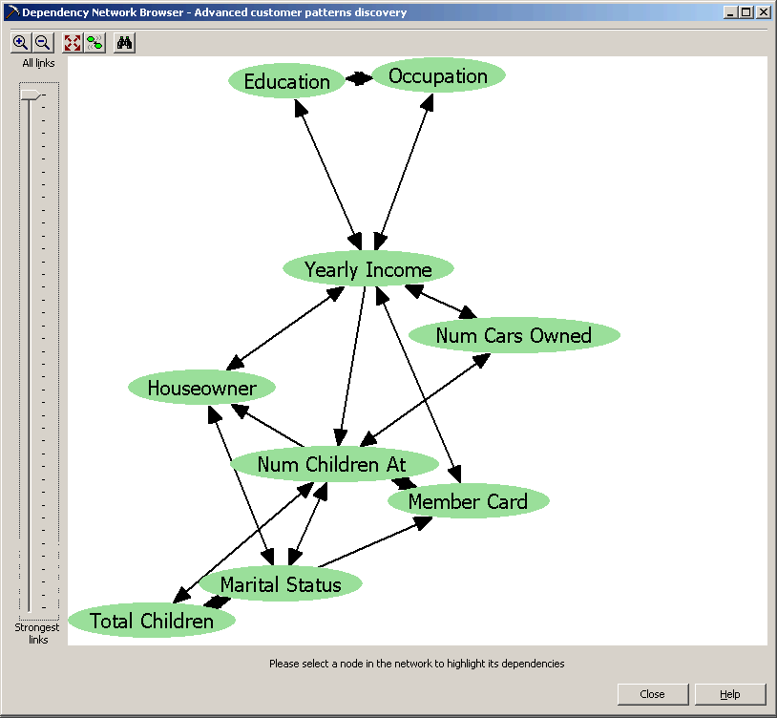
รูปที่ 41 แสดง Depency Network ของโมเดลดาต้าไมนิ่ง
4. การเพิ่มและการปรับแต่ง ODBC (Open Database Connectivity)
4.1 ขั้นตอนการตั้งค่า
1) สามารถเลือกการตั้งค่า ODBC ได้ที่ control panel / Administrative Tools / Data Sources (ODBC)
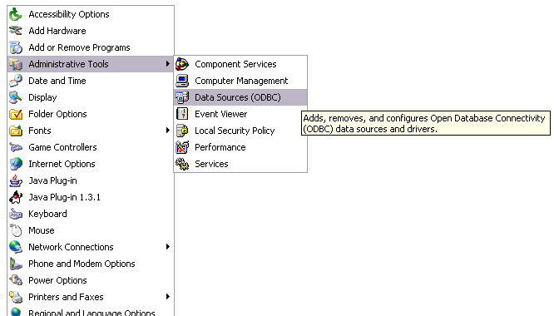
รูปที่ 42 แสดงการตั้งค่า ODBC

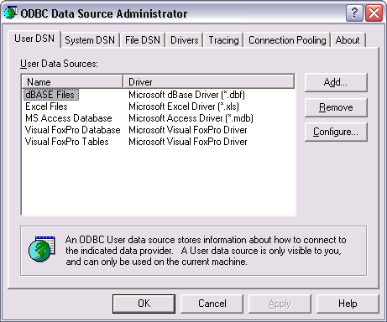
รูปที่ 43 แสดงการตั้งค่า ODBC
2) จะปรากฏหน้าต่าง ODBC Data Source Administrator โดยให้เลือก System DSN จากนั้นให้กด Add เพื่อเพิ่มการทำงานให้กับระบบ
3) จากนั้นระบบจะให้เลือกข้อมูลที่ต้องการติดต่อด้วย ให้เลือก SQL Server

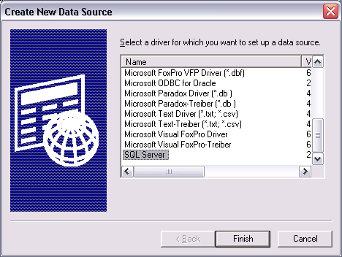
รูปที่ 44 แสดงการตั้งค่า ODBC

4) จากนั้นให้ใส่ชื่อ รายละเอียดและชื่อของ Server ที่เราต้องการติดต่อด้วย ซึ่งถ้าต้องการติดต่อกับฐานข้อมูลที่อยู่บนเครื่องเดียวกันให้ใส่ (local)
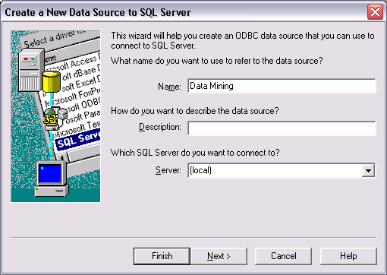
รูปที่ 45 แสดงการตั้งค่า ODBC

5) จากนั้นระบบจะให้เลือกลักษณะการ Authentication ให้เลือก With Windows NT authentication using the network login ID
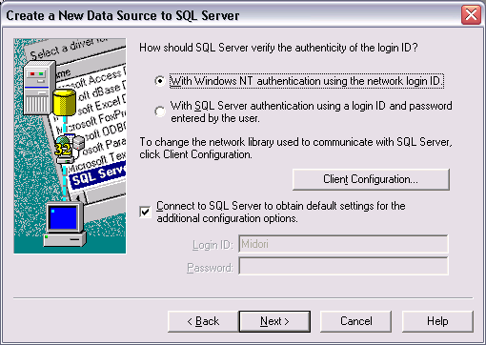
รูปที่ 46 แสดงการตั้งค่า ODBC

6) ถ้าการเชื่อมต่อกับ Server สำเร็จจะปรากฏหน้าต่างถัดไป แต่ถ้าการติดต่อกับ Server ไม่สำเร็จ อาจเป็นเพราะ การติดตั้ง Database Server ไม่สมบูรณ์ ต้องทำการติดตั้ง Database Server ใหม่ ซึ่งในขั้นตอนนี้สามารถเลือกดาต้าเบสที่เราต้องการติดต่อได้ แต่ถ้ายังไม่ได้ทำการสร้างดาต้าเบสใหม่ ชื่อของดาต้าเบสจะเป็นค่า Default ของระบบ

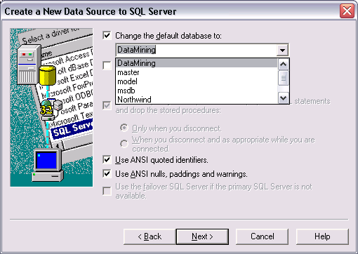
รูปที่ 47 แสดงการตั้งค่า ODBC
7) เป็นขั้นตอนสุดท้าย โดยขั้นตอนนี้ระบบจะถามว่าต้องการให้มีการเก็บ log ของการใช้งานหรือไม่ ถ้าต้องการให้เก็บ สามารถเลือกและกำหนดขนาดของไฟล์ได้ จากนั้นคลิก Finish

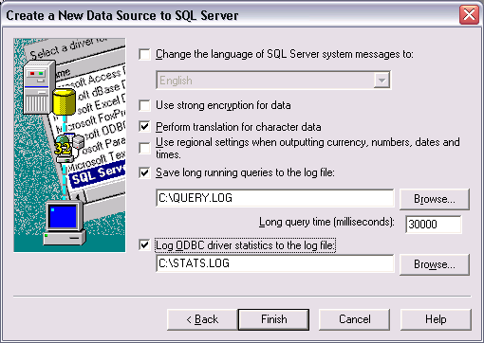
รูปที่ 48 แสดงการตั้งค่า ODBC

